**АРХИТЕКТУРЫ НЕЙРОННЫХ СЕТЕЙ**

# Прогнозирование движения рынка при помощи нейронной сети.**уже знаем**

Персептроны – полносвязные сети

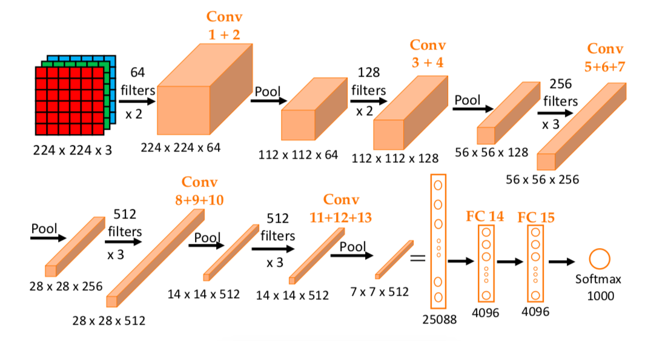Сверточные сети – неполносвязные, в том числе

Разветвленные, с перекрестными связями (skip).

Но все эти архитектуры работают в текущем времени, они не знают, что такое вчера, а что такое завтра.

Многие же задачи требуют учета времени (придумайте примеры)

Надо добавить **время** в нейронную сеть!

# Задержки по входу

Один из самых простых способов добавить время в нейронную сеть, это добавить задержки по входу, т.е. интерпретировать данные, поступающие на разные входы как относящиеся к разным моментам времени.

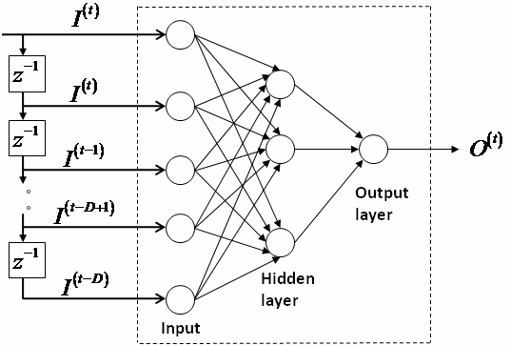**Время проявляется в порядке данных на входе.**

Этот пример это тот же персептрон, обучается также.

# Задержки внутри структуры нейронной сети

Раз можем делать задержки по входу, то и по другим сигналам внутри нейронной сети тоже можем.

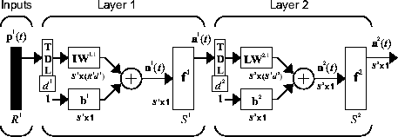

Такие сети называются TDNN, Time Delay Neural Network

# рекуррентные сети

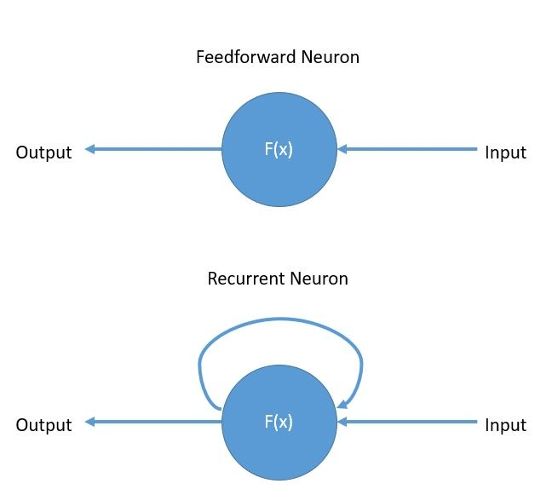У TDNN есть недостаток – число задержек ограничено, значит обрабатывать можем только относительно короткие сигналы. А нельзя ли подлиннее? Можно!

Посмотрим на один лишь нейрон, выход которого подключен к его же входу.

y(t)=W*y(t-1) – зависимость существует пока нейрон работает.

Где один нейрон, там и несколько - рекуррентный слой, рекуррентная сеть.

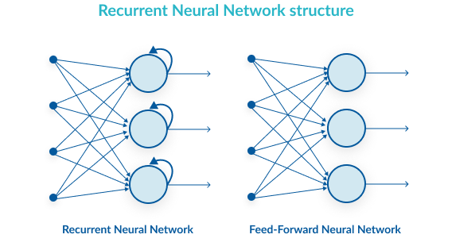

Можно ли обучать такие сети и как? Надо учесть, что от весового коэффициента зависимость теперь не только по слоям, но и по времени, а зная зависимость – используем известный нам метод обратного распространения ошибки (теперь и во времени)

Может ли быть рекуррентной сверточная сеть?

…..

# NARX

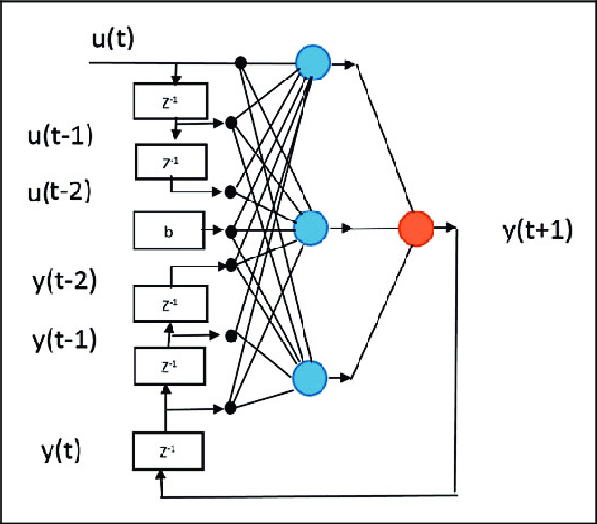Обратная связь только с выхода на вход.

Разорвем связь, используем указания учителя вместо выходов. После обучения замкнем связь обратно.

# Вентильные сети

Есть проблема – затухающий или взрывающийся градиент 🡺 сложно обучать.

Выход – регулировать величину.

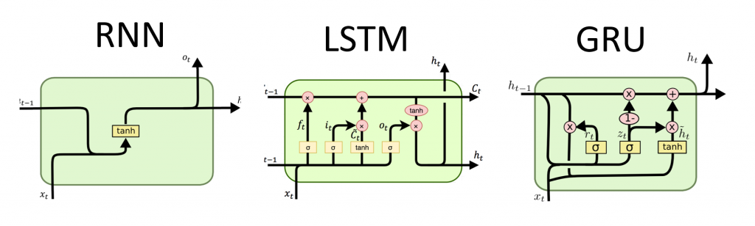

<https://habr.com/ru/company/wunderfund/blog/331310/>

Их [тысячи](http://proceedings.mlr.press/v37/jozefowicz15.pdf)

# NARMA L2

